АДМИНИСТРАЦИЯ
российская федерация белгородская область
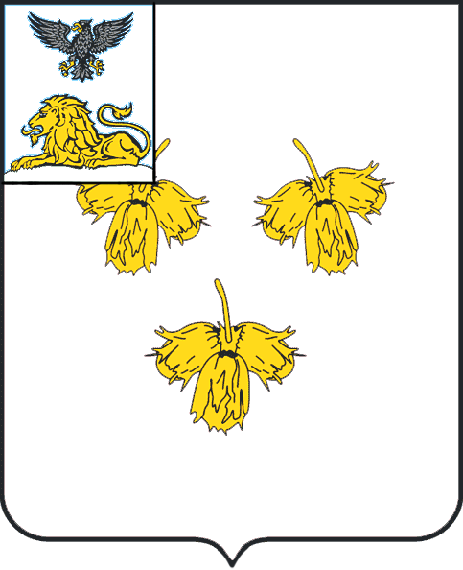
.
КАМЫЗИНСКОГО СЕЛЬСКОГО ПОСЕЛЕНИЯ
МУНИЦИПАЛЬНОГО РАЙОНА «КРАСНЕНСКИЙ РАЙОН»

РАСПОРЯЖЕНИЕ

«18»ноября 2016года № 149-р1010

Об утверждении схемы расположения
земельного участка

В соответствии со ст. 11.10, ст. 39.2 Земельного Кодекса РФ, п.10 ст.3 Федерального Закона от 25.10.2001 г. № 137-ФЗ «О введении в действие Земельного кодекса РФ», в целях утверждения схемы расположения земельного участка для размещения кладбища в с. Камызино:
1. Утвердить схему расположения земельного участка (прилагается), площадью 12317 кв. м., расположенного по адресу: Белгородская область, Красненский район, с. Камызино, в кадастровом квартале 31:07:1005020, территориальная зона, в границах которой образуется земельный участок: СО-1 (зона кладбищ), вид разрешенного использования: «ритуальная деятельность», категория земель «земли сельскохозяйственного назначения».
2. Главному специалисту по землеустройству и муниципальной собственности администрации Камызинского сельского поселения (Веретенниковой С.Н.) обеспечить на основании материалов межевания постановку на государственный кадастровый учет земельного участка.
3. Контроль за исполнением распоряжения возложить на главу администрации Камызинского сельского поселения Фарафонова А.Н.

Глава администрации
Камызинского сельского поселения А.Фарафонов

Утверждена
Распоряжением администрации Камызинского сельского поселения Красненского муниципального района Белгородской области
(наименование документа об утверждении, включая наименования органов государственной власти или органов местного самоуправления, принявших решение об утверждении схемы или подписавших соглашение о перераспределении земельных участков)
от 18.11.2016 г № 149-р

Схема расположения земельного участка или земельных участков на кадастровом плане территории

Кадастровый номер земельного участка : ЗУ1
Площадь земельного участка 12317 м²
Обозначение характерных точек границ | Координаты, м
Обозначение характерных точек границ | X | Y
1 | 420651.58 | 2257944.61
2 | 420644.34 | 2257994.21
3 | 420501.00 | 2257968.87
4 | 420512.20 | 2257907.33
5 | 420524.71 | 2257896.83
6 | 420538.82 | 2257889.41
7 | 420553.67 | 2257885.25
8 | 420573.39 | 2257883.98
9 | 420614.30 | 2257895.94
10 | 420630.23 | 2257904.99
11 | 420644.71 | 2257920.36
1 | 420651.58 | 2257944.61

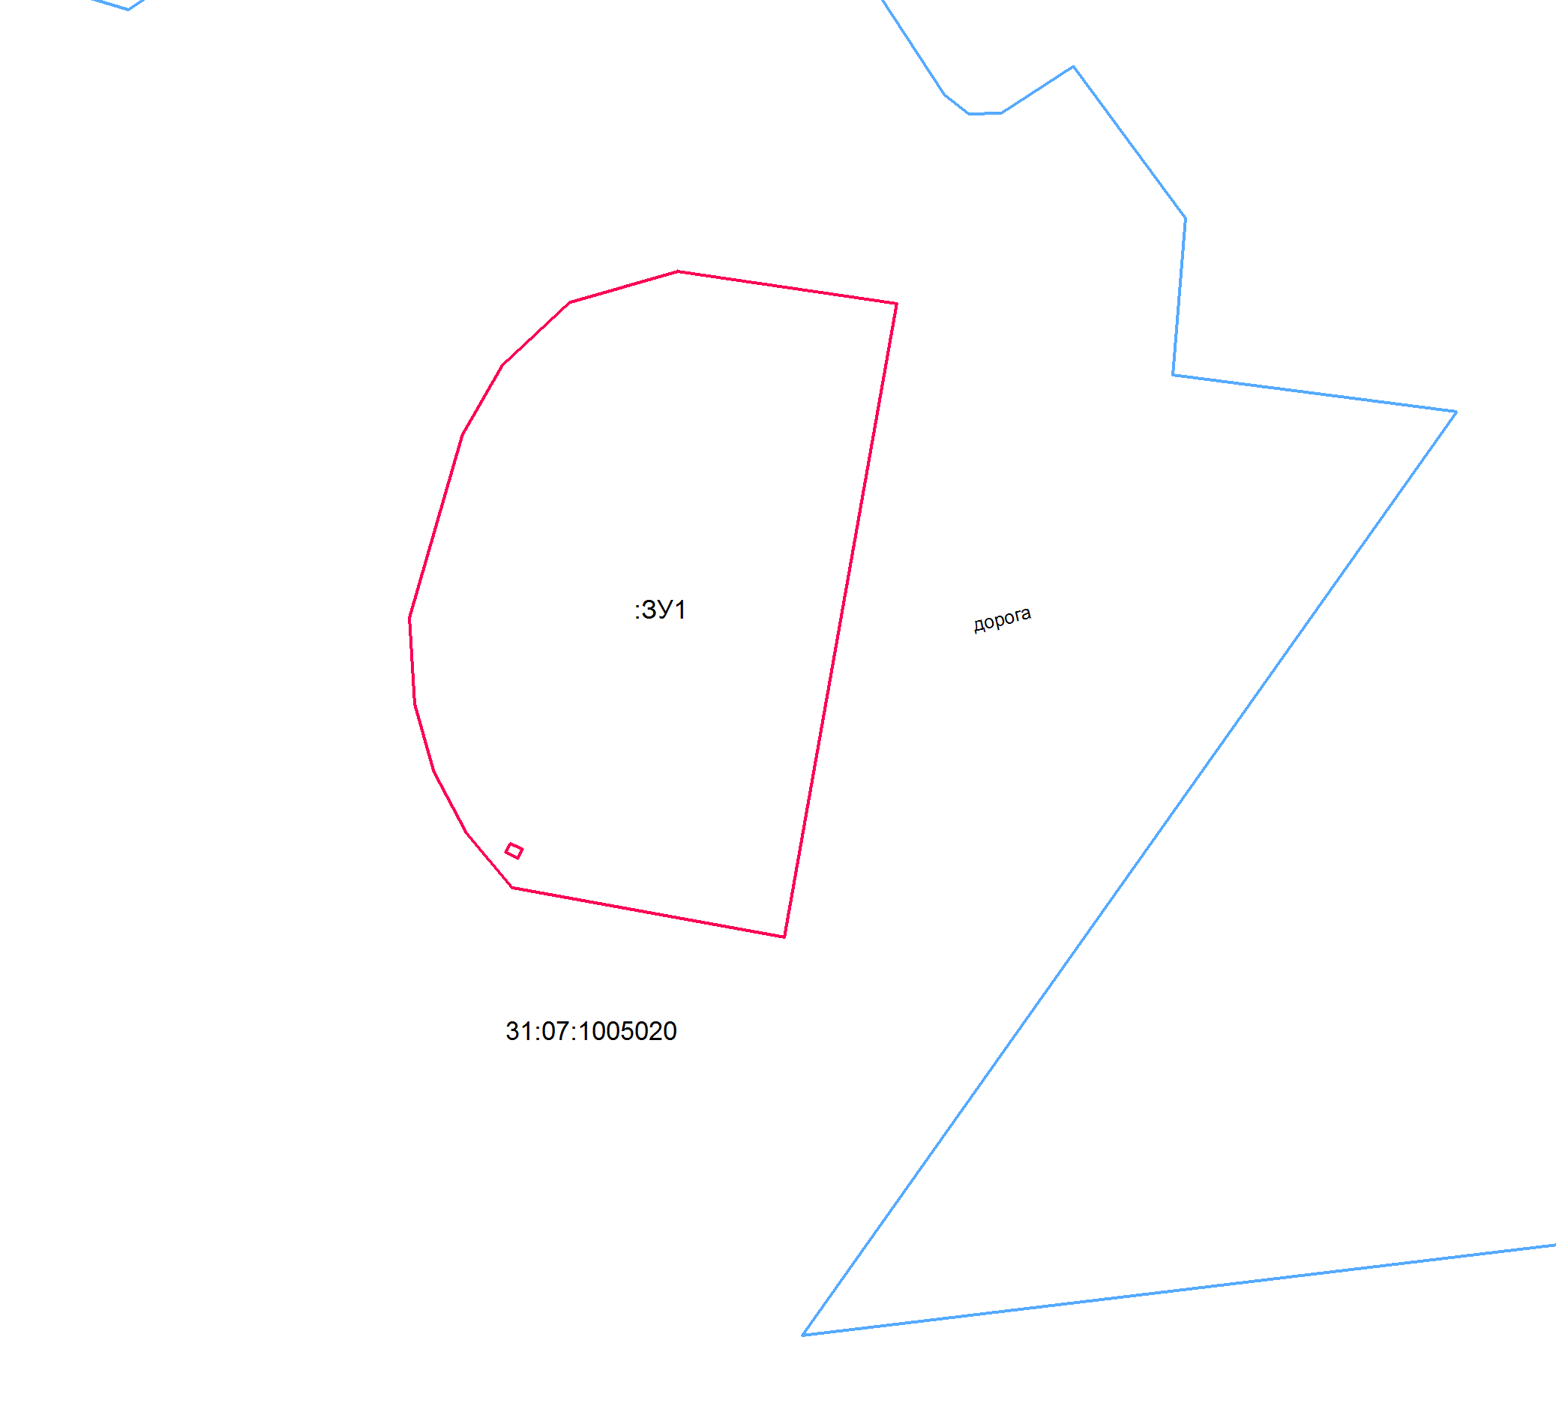
Масштаб 1: 2000

Условные обозначения:
№ п/п | Название условного знака | Изображение | Описание изображения
1 | 2 | 3 | 4
1 | Земельный участок, размеры которого могут быть переданы в масштабе разделов графической части |  | для изображения применяются условные знаки №3, №4
2 | Земельный участок, размеры которого не могут быть переданы в масштабе разделов графической части¹:
 | а) земельный участок, имеющиеся в ГКН сведения о границе которого достаточны для определения ее положения на местности; |  | квадрат черного цвета с длиной стороны 3 мм
 | б) земельный участок, имеющиеся в ГКН сведения о границе которого недостаточны для определения ее положения на местности; |  | квадрат с длиной стороны 3 мм, очерченный линией черного цвета, толщиной 0,2 мм
3 | Часть границы:
 | а) существующая часть границы, имеющиеся в ГКН сведения о которой достаточны для определения ее местоположения; |  | сплошная линия черного цвета, толщиной 0,2 мм
 | б) вновь образованная часть границы, сведения о которой достаточны для определения ее местоположения; |  | сплошная линия красного цвета, толщиной 0,2 мм (допускается линия черного цвета, выделенная маркером красного цвета, шириной до 3 мм)

АДМИНИСТРАЦИЯ
российская федерация белгородская область
.
КАМЫЗИНСКОГО СЕЛЬСКОГО ПОСЕЛЕНИЯ
МУНИЦИПАЛЬНОГО РАЙОНА «КРАСНЕНСКИЙ РАЙОН»

РАСПОРЯЖЕНИЕ

«18»ноября 2016года № 150-р1010

Об утверждении схемы расположения
земельного участка

В соответствии со ст. 11.10, ст. 39.2 Земельного Кодекса РФ, п.10 ст.3 Федерального Закона от 25.10.2001 г. № 137-ФЗ «О введении в действие Земельного кодекса РФ», в целях утверждения схемы расположения земельного участка для размещения кладбища в с. Камызино:
1. Утвердить схему расположения земельного участка (прилагается), площадью 1511 кв. м., расположенного по адресу: Белгородская область, Красненский район, с. Камызино, ул. Матросова в кадастровом квартале 31:07:1005005, территориальная зона, в границах которой образуется земельный участок: СО-1 (зона кладбищ), вид разрешенного использования: «ритуальная деятельность», категория земель «земли населенных пунктов».
2. Главному специалисту по землеустройству и муниципальной собственности администрации Камызинского сельского поселения (Веретенниковой С.Н.) обеспечить на основании материалов межевания постановку на государственный кадастровый учет земельного участка.
3. Контроль за исполнением распоряжения возложить на главу администрации Камызинского сельского поселения Фарафонова А.Н.

Глава администрации
Камызинского сельского поселения А.Фарафонов

Утверждена
Распоряжением администрации Камызинского сельского поселения Красненского муниципального района Белгородской области
(наименование документа об утверждении, включая наименования органов государственной власти или органов местного самоуправления, принявших решение об утверждении схемы или подписавших соглашение о перераспределении земельных участков)
от 18.11.2016 г № 150-р

Схема расположения земельного участка или земельных участков на кадастровом плане территории

Кадастровый номер земельного участка : ЗУ1
Площадь земельного участка 1511 м²
Обозначение характерных точек границ | Координаты, м
Обозначение характерных точек границ | X | Y
1 | 422775 | 225974
2 | 422793 | 2259825
3 | 422786 | 2259829
4 | 422750 | 2259755
1 | 422775 | 2259740

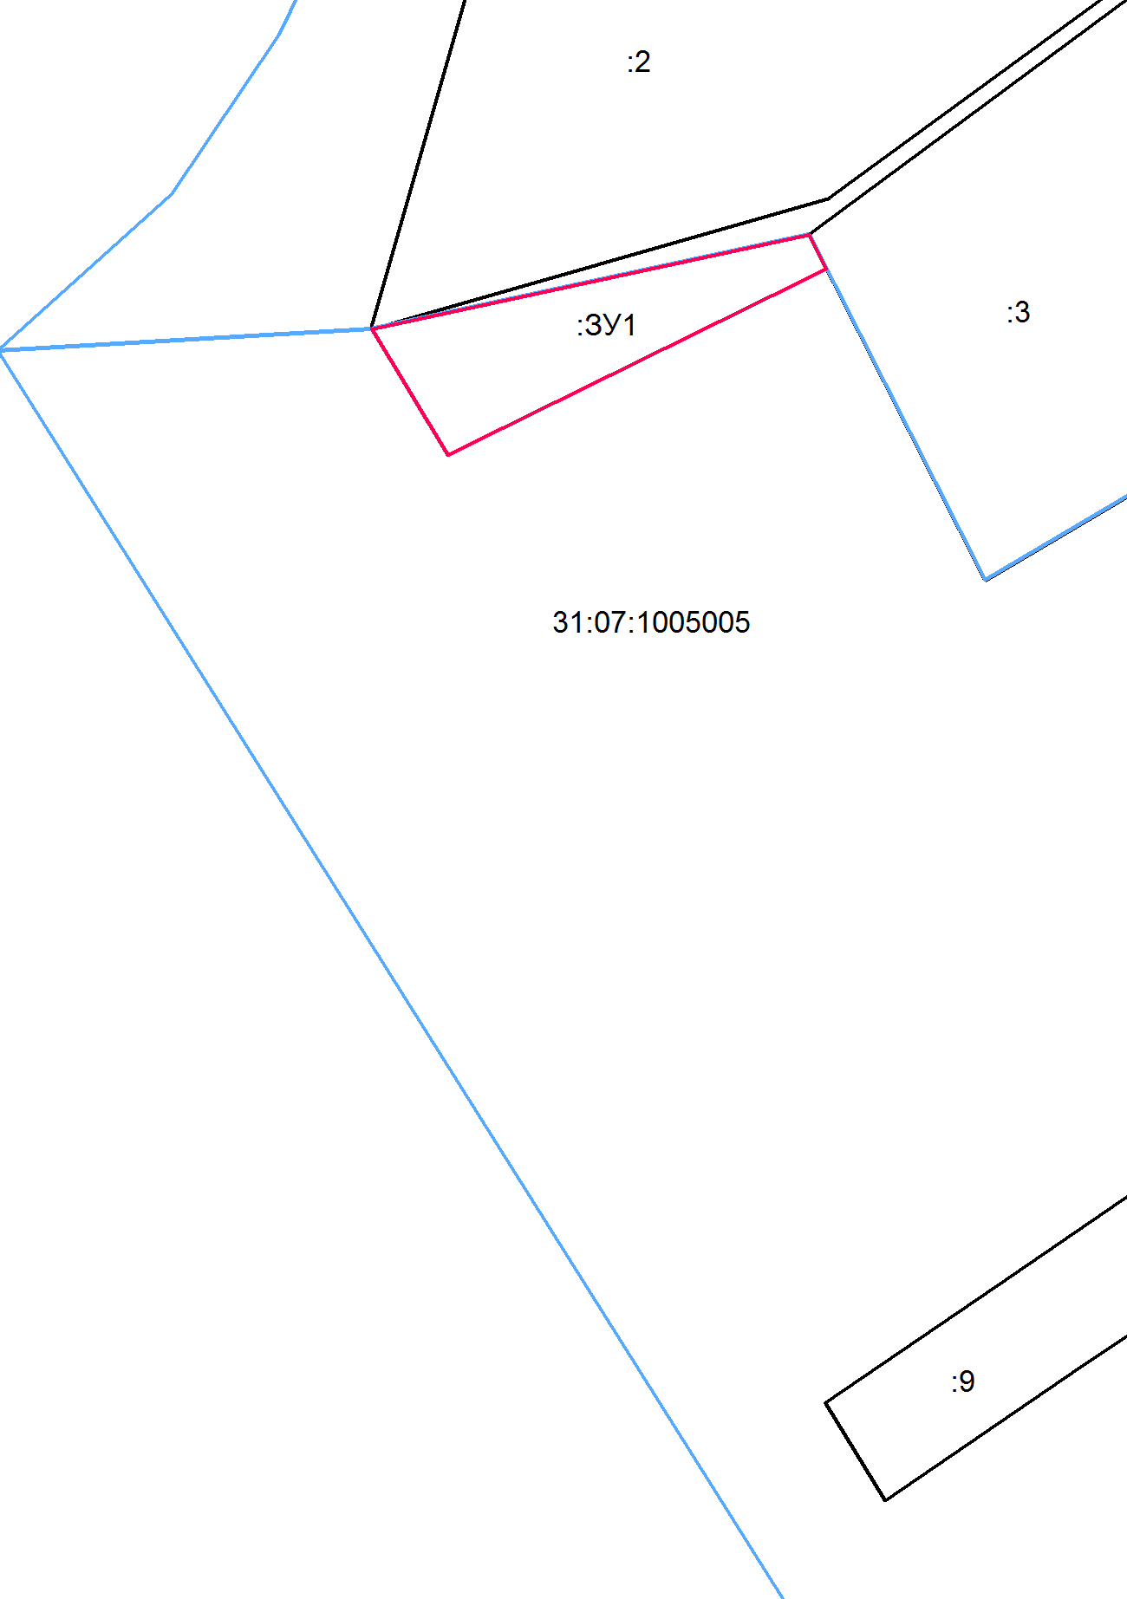
Масштаб 1: 2000

Условные обозначения:
№ п/п | Название условного знака | Изображение | Описание изображения
1 | 2 | 3 | 4
1 | Земельный участок, размеры которого могут быть переданы в масштабе разделов графической части |  | для изображения применяются условные знаки №3, №4
2 | Земельный участок, размеры которого не могут быть переданы в масштабе разделов графической части¹:
 | а) земельный участок, имеющиеся в ГКН сведения о границе которого достаточны для определения ее положения на местности; |  | квадрат черного цвета с длиной стороны 3 мм
 | б) земельный участок, имеющиеся в ГКН сведения о границе которого недостаточны для определения ее положения на местности; |  | квадрат с длиной стороны 3 мм, очерченный линией черного цвета, толщиной 0,2 мм
3 | Часть границы:
 | а) существующая часть границы, имеющиеся в ГКН сведения о которой достаточны для определения ее местоположения; |  | сплошная линия черного цвета, толщиной 0,2 мм
 | б) вновь образованная часть границы, сведения о которой достаточны для определения ее местоположения; |  | сплошная линия красного цвета, толщиной 0,2 мм (допускается линия черного цвета, выделенная маркером красного цвета, шириной до 3 мм)

АДМИНИСТРАЦИЯ
российская федерация белгородская область
.
КАМЫЗИНСКОГО СЕЛЬСКОГО ПОСЕЛЕНИЯ
МУНИЦИПАЛЬНОГО РАЙОНА «КРАСНЕНСКИЙ РАЙОН»

РАСПОРЯЖЕНИЕ

«18»ноября 2016года № 151-р1010

Об утверждении схемы расположения
земельного участка

В соответствии со ст. 11.10, ст. 39.2 Земельного Кодекса РФ, п.10 ст.3 Федерального Закона от 25.10.2001 г. № 137-ФЗ «О введении в действие Земельного кодекса РФ», в целях утверждения схемы расположения земельного участка для размещения кладбища в с. Ураково:
1. Утвердить схему расположения земельного участка (прилагается), площадью 7956 кв. м., расположенного по адресу: Белгородская область, Красненский район, с. Камызино, ул. Попова в кадастровом квартале 31:07:1002001, территориальная зона, в границах которой образуется земельный участок: СО-1 (зона кладбищ), вид разрешенного использования: «ритуальная деятельность», категория земель «земли населенных пунктов».
2. Главному специалисту по землеустройству и муниципальной собственности администрации Камызинского сельского поселения (Веретенниковой С.Н.) обеспечить на основании материалов межевания постановку на государственный кадастровый учет земельного участка.
3. Контроль за исполнением распоряжения возложить на главу администрации Камызинского сельского поселения Фарафонова А.Н.

Глава администрации
Камызинского сельского поселения А.Фарафонов

Утверждена
Распоряжением администрации Камызинского сельского поселения Красненского муниципального района Белгородской области
(наименование документа об утверждении, включая наименования органов государственной власти или органов местного самоуправления, принявших решение об утверждении схемы или подписавших соглашение о перераспределении земельных участков)
от 18.11.2016 г № 151-р

Схема расположения земельного участка или земельных участков на кадастровом плане территории

Кадастровый номер земельного участка : ЗУ1
Площадь земельного участка 7956 м²
Обозначение характерных точек границ | Координаты, м
Обозначение характерных точек границ | X | Y
1 | 424479 | 2256056
2 | 424548 | 2256109
3 | 424549 | 2256130
4 | 424516 | 2256154
5 | 424502 | 2256126
6 | 424436 | 2256170
7 | 424438 | 2256112
8 | 424443 | 2256111
9 | 424443 | 2256097
10 | 424438 | 2256096
11 | 424438 | 2256055
1 | 424479 | 2256056

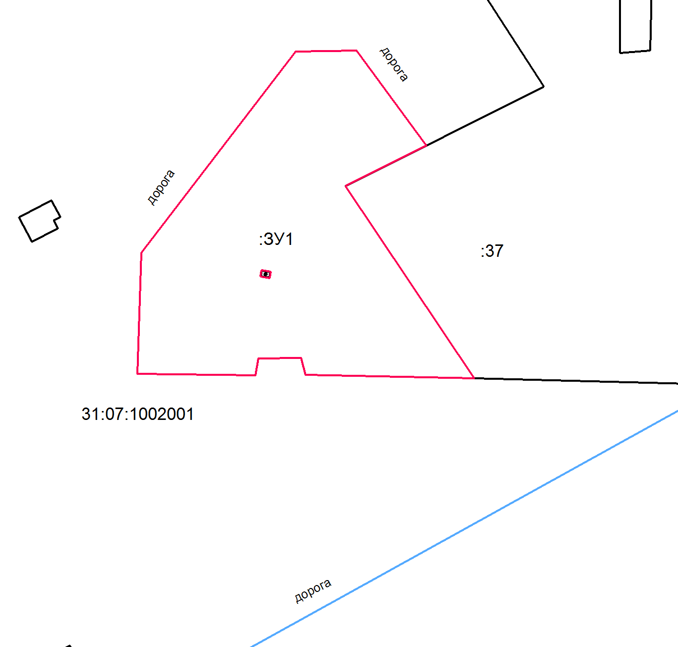
Масштаб 1: 2000

Условные обозначения:
№ п/п | Название условного знака | Изображение | Описание изображения
1 | 2 | 3 | 4
1 | Земельный участок, размеры которого могут быть переданы в масштабе разделов графической части |  | для изображения применяются условные знаки №3, №4
2 | Земельный участок, размеры которого не могут быть переданы в масштабе разделов графической части¹:
 | а) земельный участок, имеющиеся в ГКН сведения о границе которого достаточны для определения ее положения на местности; |  | квадрат черного цвета с длиной стороны 3 мм
 | б) земельный участок, имеющиеся в ГКН сведения о границе которого недостаточны для определения ее положения на местности; |  | квадрат с длиной стороны 3 мм, очерченный линией черного цвета, толщиной 0,2 мм
3 | Часть границы:
 | а) существующая часть границы, имеющиеся в ГКН сведения о которой достаточны для определения ее местоположения; |  | сплошная линия черного цвета, толщиной 0,2 мм
 | б) вновь образованная часть границы, сведения о которой достаточны для определения ее местоположения; |  | сплошная линия красного цвета, толщиной 0,2 мм (допускается линия черного цвета, выделенная маркером красного цвета, шириной до 3 мм)

АДМИНИСТРАЦИЯ
российская федерация белгородская область
.
КАМЫЗИНСКОГО СЕЛЬСКОГО ПОСЕЛЕНИЯ
МУНИЦИПАЛЬНОГО РАЙОНА «КРАСНЕНСКИЙ РАЙОН»

РАСПОРЯЖЕНИЕ

«18»ноября 2016года № 152-р1010

Об утверждении схемы расположения
земельного участка

В соответствии со ст. 11.10, ст. 39.2 Земельного Кодекса РФ, п.10 ст.3 Федерального Закона от 25.10.2001 г. № 137-ФЗ «О введении в действие Земельного кодекса РФ», в целях утверждения схемы расположения земельного участка для сельскохозяйственного использования в с. Камызино:
1. Утвердить схему расположения земельного участка (прилагается), площадью 3011 кв. м., расположенного по адресу: Белгородская область, Красненский район, за чертой с. Камызино, в кадастровом квартале 31:07:1007003, территориальная зона, в границах которой образуется земельный участок: СХ-1 (зона сельскохозяйственного использования), вид разрешенного использования: «для сельскохозяйственного использования», категория земель «земли сельскохозяйственного назначения».
2. Главному специалисту по землеустройству и муниципальной собственности администрации Камызинского сельского поселения (Веретенниковой С.Н.) обеспечить на основании материалов межевания постановку на государственный кадастровый учет земельного участка.
3. Контроль за исполнением распоряжения возложить на главу администрации Камызинского сельского поселения Фарафонова А.Н.

Глава администрации
Камызинского сельского поселения А.Фарафонов

Утверждена
Распоряжением администрации Камызинского сельского поселения Красненского муниципального района Белгородской области
(наименование документа об утверждении, включая наименования органов государственной власти или органов местного самоуправления, принявших решение об утверждении схемы или подписавших соглашение о перераспределении земельных участков)
от 18.11.2016 г № 152-р

Схема расположения земельного участка или земельных участков на кадастровом плане территории

Кадастровый номер земельного участка : ЗУ1
Площадь земельного участка 3011 м²
Обозначение характерных точек границ | Координаты, м
Обозначение характерных точек границ | X | Y
1 | 421835 | 2260245
2 | 421875 | 2260299
3 | 421875 | 2260323
4 | 421857 | 2260341
5 | 421816 | 2260293
1 | 421835 | 2260245

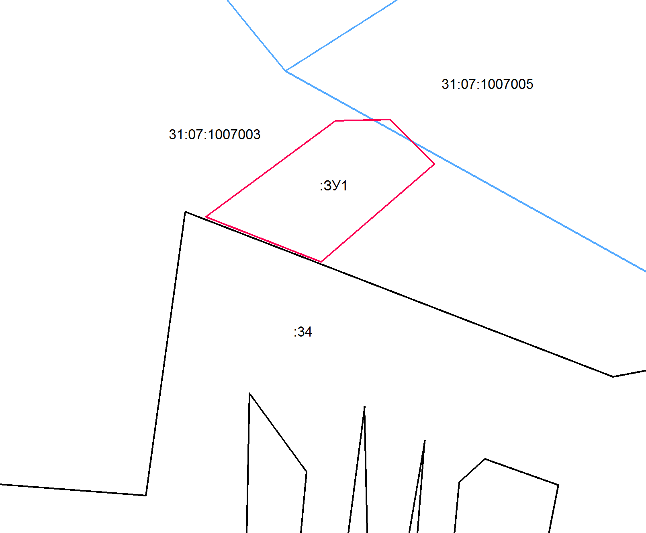
Масштаб 1: 2000

Условные обозначения:
№ п/п | Название условного знака | Изображение | Описание изображения
1 | 2 | 3 | 4
1 | Земельный участок, размеры которого могут быть переданы в масштабе разделов графической части |  | для изображения применяются условные знаки №3, №4
2 | Земельный участок, размеры которого не могут быть переданы в масштабе разделов графической части¹:
 | а) земельный участок, имеющиеся в ГКН сведения о границе которого достаточны для определения ее положения на местности; |  | квадрат черного цвета с длиной стороны 3 мм
 | б) земельный участок, имеющиеся в ГКН сведения о границе которого недостаточны для определения ее положения на местности; |  | квадрат с длиной стороны 3 мм, очерченный линией черного цвета, толщиной 0,2 мм
3 | Часть границы:
 | а) существующая часть границы, имеющиеся в ГКН сведения о которой достаточны для определения ее местоположения; |  | сплошная линия черного цвета, толщиной 0,2 мм
 | б) вновь образованная часть границы, сведения о которой достаточны для определения ее местоположения; |  | сплошная линия красного цвета, толщиной 0,2 мм (допускается линия черного цвета, выделенная маркером красного цвета, шириной до 3 мм)

